23.04 Biedronki
Serdecznie witam ,, Biedronki”. Zapraszam do wspólnych zabaw.
Na początku weźcie udział w zabawie skocznej:
- Kosmiczny spacer
Wasze dziecko lub dzieci poruszają się w podskokach po całej sali. Na hasło: Wysoko – podskakują jak najwyżej (przyciąganie jest słabe). Na hasło: Nisko – skaczą ciężko, ledwo odrywając stopy od podłogi (przyciąganie jest silne).

A teraz wykonajcie doświadczenie z użyciem balonu:
- Balonowa rakieta
Przygotujcie kawałek sznurka o długości około 5 m. Na sznurek nawleczcie słomkę. Końce sznurka przywiążcie do dwóch krzeseł i odsuńcie je od siebie, tak aby przymocowany do nich sznurek był napięty. Następnie napompujcie balon, skręćcie końcówkę i sapnijcie ją spinaczem biurowym, tak aby nie uciekało powietrze. Przeciągnijcie słomkę na jeden koniec sznurka i za pomocą taśmy klejącej przymocujcie do niej balon. Ostrożnie usuńcie spinacz, puszczając balon, a dzieci obserwują, jak daleko leci. Wyjaśnijcie im , że powietrze wewnątrz balonu jest pod ciśnieniem. Kiedy usunęliście spinacz, ciśnienie wypychało powietrze na zewnątrz. Wylatuje ono w jednym kierunku, odpychając balon w kierunku przeciwnym, tak jak rakietę.

Następnie zaproście do zabawy doskonalącej percepcję wzrokową:
- Kosmiczne puzzle
Przygotowujecie kilka obrazków związanych z tematyką kosmosu ( księżyc, słońce, rakieta, kosmos itp.) pociętych w różny sposób. Dzieci składają i nazywają obrazki.

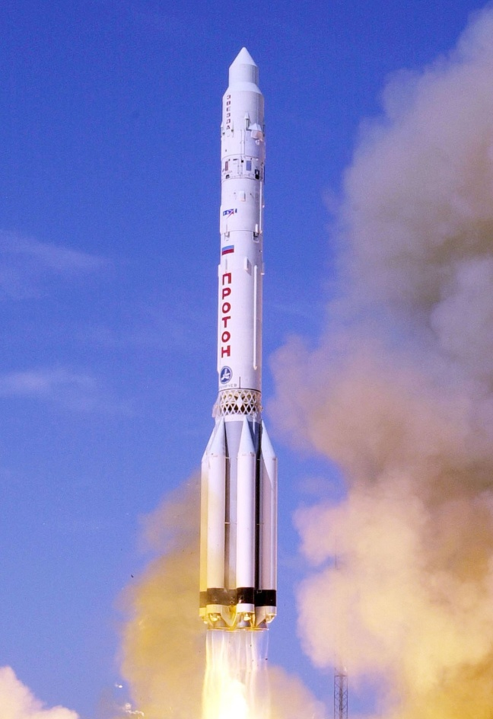

Na koniec zaproście do zabawy doskonalącej umiejętność odwzorowywania:
- Gwiazdy
Przygotowujcie dużą liczbę drewnianych lub plastikowych patyczków. Dzieci układają gwiazdki z patyczków według wzorów pokazywanych przez was.

Chętni mogą pokolorować rysunek. Życzę miłych chwil w Kosmosie.

